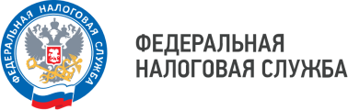
WWW.NALOG.GOV.RU
График проведения семинаров для налогоплательщиков сотрудниками Межрайонной ИФНС России №10 по Ленинградской области
во 2 квартале 2026 года

ТЕМА | ДАТА |  |  | МЕСТО И ВРЕМЯ ПРОВЕДЕНИЯ
ТЕМА | АПРЕЛЬ | МАЙ | ИЮНЬ | МЕСТО И ВРЕМЯ ПРОВЕДЕНИЯ
- Налог на доходы физических лиц.  - Категории налогоплательщиков, обязанных представить налоговую декларацию.  - Порядок получения налоговых вычетов по НДФЛ, вт.ч. в упрощенном порядке.  - Электронные сервисы ФНС России. | 23 |  |  | 11-00  г. Приозерск, ул. Ленинградская, д.22-а,  3 этаж, актовый зал налоговой инспекции  Телефон для справок: 8(81379) 51-330 доб.4360
- Получение квалифицированной электронной подписи юридическими лицами, индивидуальными предпринимателями и нотариусами.  - СМС-информирование о долге.  - Интернет-сервисы по оценке качества оказания государственных услуг |  | 27 |  | 11-00  г. Приозерск, ул. Ленинградская, д.22-а,  3 этаж, актовый зал налоговой инспекции  Телефон для справок: 8(81379) 51-330 доб.4360
- Актуальные вопросы ЕНП и ЕНС.  - Порядок представления уведомления об исчисленных суммах налогов, авансовых платежей по налогам, страховых взносов  - Порядок заполнения платежных документов.  - Личный кабинет ЮЛ и ИП. |  |  | 24 | 11-00  г. Приозерск, ул. Ленинградская, д.22-а,  3 этаж, актовый зал налоговой инспекции  Телефон для справок: 8(81379) 51-330 доб.4360

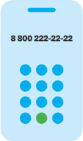

Бесплатный многоканальный телефон контакт-центра ФНС России
8(800)222-22-22

